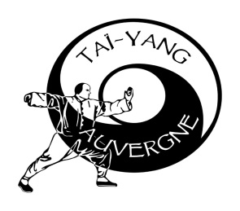
TAI YANG Clermont
Centre de pratique d’Arts Energétiques, TAI CHI CHUAN, QI GONG
Vous propose de participer en MAI 2020

Des ateliers découvertes et d’initiation seront proposés, tous les lundis soir de 18h30 à 19h30 et mardis matin de 9h à 11h durant le mois de Mai sur son lieu de pratique habituelle, au studio Atrium, 57 bis rue des Courtiaux 63000 CLERMONT-FERRAND.

DIMANCHE 17 MAI
ATELIER DECOUVERTE AU PARC MONTJUZET A CLERMONT
9H-12H

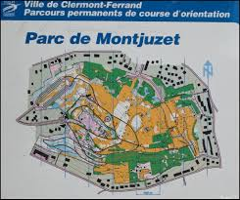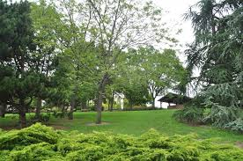
Tous ces évènements sont libres d’entrée et de participation, juste s’inscrire sur contact du site, ou envoyer un email à : annick.fournier55©orange.fr
VENEZ NOMBREUX

